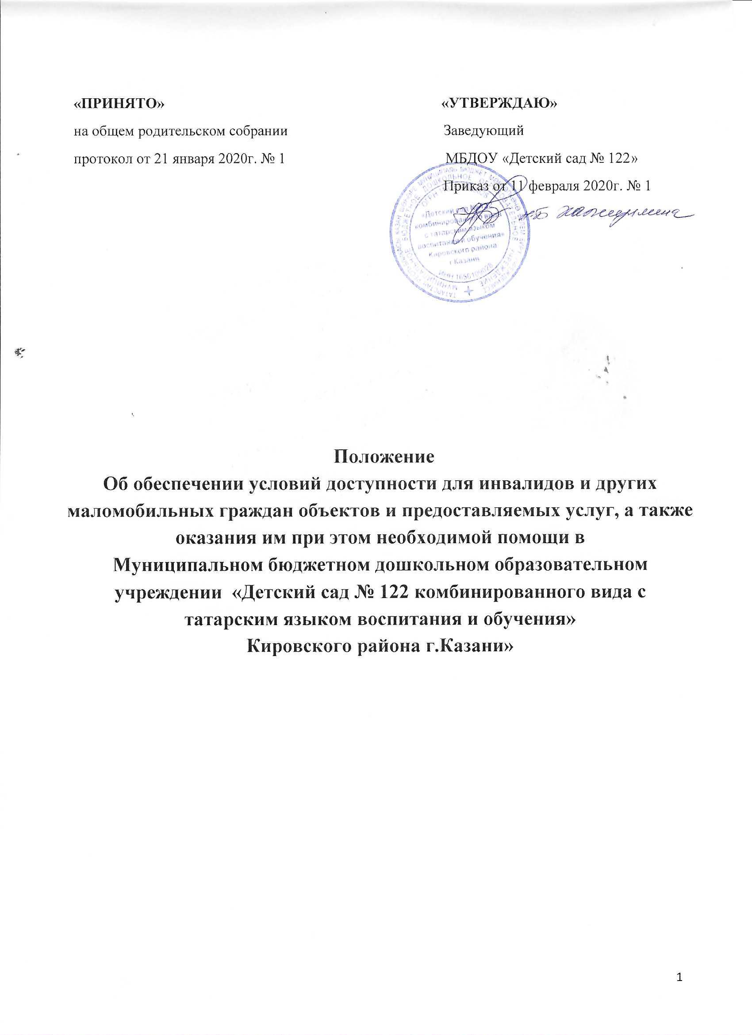

- Общие положения
  - Настоящее положение об обеспечении условий доступности для инвалидов и иных маломобильных граждан объектов и предоставляемых услуг, а также оказания им при этом необходимой помощи (далее - Положение) определяет ключевые принципы и требования, направленные на защиту прав инвалидов при посещении ими зданий и помещений в МБДОУ «Детский сад №122» Кировского района г.Казани (далее -МБДОУ) и получении услуг, предотвращение дискриминации по признаку инвалидности и соблюдение норм законодательства в сфере социальной защиты инвалидов сотрудниками Организации (далее - Сотрудники).
  - Положение разработано во исполнение государственной политики в сфере социальной защиты инвалидов в соответствии с Федеральными законом от 24 ноября 1995 года №181-ФЗ «О социальной защите инвалидов в Российской Федерации» с изменениями, внесенными Федеральным законом от 1 декабря 2014 года №419-ФЗ «О внесении изменений в отдельные законодательные акты Российской Федерации по вопросам социальной защиты инвалидов в связи с ратификацией Конвенции оправах инвалидов» (далее - Федеральный закон), иными нормативными правовыми актами.
  - Цель Положения - обеспечение всем гражданам - получателям услуг в МБДОУ, в том числе инвалидам и иным маломобильным группам населения (далее - МГН), равных возможностей для реализации своих прав и свобод, в том числе равного права на получение всех необходимых социальных услуг, предоставляемых Организацией без какой-либо дискриминации по признаку инвалидности при пользовании услугами Организации.
Задачи Положения:
а) обеспечение разработки и реализации комплекса мер по обеспечению условий доступности для инвалидов объектов и предоставляемых услуг, а также оказания им при этом необходимой помощи Сотрудниками МБДОУ;
б) закрепление и разъяснение Сотрудникам и контрагентам Организации основных требований доступности объектов и услуг, установленных законодательством Российской Федерации, включая ответственность и санкции, которые могут применяться к МБДОУ и Сотрудникам в связи с несоблюдением указанных требований или уклонением от их исполнения;
в) формирование у Сотрудников и контрагентов единообразного понимания Политики Организации о необходимости обеспечения условий доступности для инвалидов объектов и предоставляемых услуг, а также оказания им при этом необходимой помощи;
г) закрепление обязанностей Сотрудников знать и соблюдать принципы и требования настоящего Положения, ключевые нормы законодательства, а также меры и конкретные действия по обеспечению условий доступности для инвалидов объектов и предоставляемых услуг;
д) формирование толерантного сознания Сотрудников, независимо от занимаемой должности, по отношению к инвалидности и инвалидам.
  - Меры по обеспечению условий доступности для инвалидов объектов и предоставляемых услуг, принимаемые в Организации, включают:
а) определение подразделений или должностных лиц, ответственных за обеспечение условий доступности для инвалидов объектов и предоставляемых услуг, а также оказание им при этом необходимой помощи;
б) обучение и инструктирование Сотрудников по вопросам, связанным с обеспечением доступности для инвалидов объектов и услуг с учетом имеющихся у них стойких расстройств функций организма и ограничений жизнедеятельности;
в) создание инвалидам условий доступности объектов в соответствии с требованиями, установленными законодательными и иными нормативными правовыми актами;
г) создание инвалидам условий доступности услуг в соответствии с требованиями, установленными законодательными и иными нормативными правовыми актами;
д) обеспечение проектирования, строительства и приемки вновь вводимых в эксплуатацию в результате строительства, капитального ремонта, реконструкции, модернизации объектов, в которых осуществляется предоставление услуг, установленных статьей 15 Федерального закона от 24 ноября 1995года №181-ФЗ «О социальной защите инвалидов в Российской Федерации», а также норм и правил, предусмотренных пунктом 41 перечня национальных стандартов и сводов правил (частей таких стандартов и сводов правил), в результате применения которых на обязательной основе обеспечивается соблюдение требований Федерального закона «Технический регламент о безопасности зданий и сооружений», утвержденного постановлением Правительства Российской Федерации от 26 декабря 2014 года №1521;
е) заключение дополнительных соглашений (по необходимости) с арендодателем по включению в проекты договоров аренды объекта (зданий и помещений, занимаемых организацией) положений о выполнении собственником объекта требований по обеспечению условий доступности для инвалидов данного объекта;
ж) отражение на официальном сайте МБДОУ информации по обеспечению условий доступности для инвалидов объектов организации и предоставляемых услуг с дублированием информации в формате, доступном для инвалидов по зрению.
- Используемые в Положении понятия и определения
  - Инвалид - лицо, которое имеет нарушение здоровья со стойким расстройством функций организма, обусловленное заболеваниями, последствиями травм или дефектами, приводящее к ограничению жизнедеятельности и вызывающее необходимость его социальной защиты (статья 1 Федерального закона от 24 ноября 1995 года №181-ФЗ «О социальной защите инвалидов в Российской Федерации»);
  - Инвалидность -это эволюционирующее понятие; инвалидность является результатом взаимодействия между имеющими нарушения здоровья людьми и средовыми барьерами (физическими, информационными, отношенческими), которые мешают их полному и эффективному участию в жизни общества наравне с другими (Конвенция о правах инвалидов, Преамбула).
  - Дискриминация по признаку инвалидности - любое различие, исключение или ограничение по причине инвалидности, целью либо результатом которых является умаление или отрицание признания, реализации или осуществления наравне с другими всех гарантированных в Российской Федерации прав и свобод человека и гражданина в политической, экономической, социальной, культурной, гражданской или любой иной области (статья 5 Федерального закона).
  - Объект (социальной, инженерной и транспортной инфраструктуры) - жилое, общественное и производственное здание, строение и сооружение, включая то, в котором расположены физкультурноспортивные организации, организации культуры и другие организации.
- Основные принципы деятельности Организации, направленной на обеспечение условий доступности для инвалидов объектов и предоставляемых услуг, а также оказание им при этом необходимой помощи
  - Деятельность Организации, направленная на обеспечение условий доступности для инвалидов объектов и предоставляемых услуг, а также оказание им при этом необходимой помощи в Организации осуществляется на основе следующих основных принципов:
а) уважение присущего человеку достоинства, его личной самостоятельности, включая свободу делать свой собственный выбор, и независимости;
б) недискриминация;
в) полное и эффективное вовлечение и включение в общество;
г) уважение особенностей инвалидов и их принятие в качестве компонента людского многообразия и части человечества;
д) равенство возможностей;
е) доступность;
ж) равенство мужчин и женщин;
з) уважение развивающихся способностей детей-инвалидов и уважение права детей-инвалидов сохранять свою индивидуальность.
- Область применения Положения и круг лиц, попадающих под ее действие
  - Все Сотрудники Организации должны руководствоваться настоящим Положением и соблюдать его принципы и требования.
  - Принципы и требования настоящего Положения распространяются на контрагентов и Сотрудников Организации, а также на иных лиц, в тех случаях, когда соответствующие обязанности закреплены в договорах с ними, в их внутренних документах, либо прямо вытекают из Федерального закона от 24 ноября 1995 года №181-ФЗ «О социальной защите инвалидов в Российской Федерации».
- Структура управления деятельностью Организации, направленной на обеспечение условий доступности для инвалидов объектов и предоставляемых услуг, а также оказание им при этом необходимой помощи
Эффективное управление деятельностью МБДОУ, направленной на обеспечение условий доступности для инвалидов объектов и предоставляемых услуг, а также оказание им при этом необходимой помощи достигается за счет продуктивного и оперативного взаимодействия заведующего, заместителя заведующего, руководителей структурных подразделений и Сотрудников МБДОУ.
  - Заведующий определяет ключевые направления деятельности МБДОУ, направленной на обеспечение условий доступности для инвалидов объектов и предоставляемых услуг, а также оказание им при этом необходимой помощи, утверждает Положение, рассматривает и утверждает необходимые изменения и дополнения, организует общий контроль за ее эффективной реализацией, а также оценкой результатов реализации Положения в Организации.
  - Заместитель заведующего МБДОУ отвечает за практическое применение всех мер, направленных на обеспечение принципов и требований Положения, осуществляет контроль за реализацией Положения в Организации.
  - Руководители структурных подразделений отвечают за применение всех мер, направленных на обеспечение принципов и требований Положения, а также осуществляют контроль за его реализацией в структурных подразделениях.
  - Сотрудники Организации осуществляют меры по реализации Положения в соответствии с должностными инструкциями.
  - Содержание Положения доводятся до сведения всех Сотрудников МБДОУ и используется при инструктаже и обучении персонала по вопросам организации доступности объектов и услуг, а также оказания при этом помощи инвалидам.
- Условия доступности объектов Организации в соответствии с установленными требованиями
  - Возможность беспрепятственного входа в объекты и выхода из них;
  - Возможность самостоятельного передвижения по территории объекта в целях доступа к месту предоставления услуги, при необходимости, с помощью Сотрудников МБДОУ, предоставляющих услуги, с использованием ими вспомогательных технологий, в том числе сменного кресла-коляски;
  - Возможность посадки в транспортное средство и высадки из него перед входом на объект, при необходимости, с помощью Сотрудников Организации, в том числе с использованием кресла-коляски;
  - Сопровождение инвалидов, имеющих стойкие нарушения функций зрения и самостоятельного передвижения по территории объекта;
  - Содействие инвалиду при входе в объект и выходе из него, информирование инвалида о доступных маршрутах общественного транспорта;
  - Надлежащее размещение носителей информации, необходимой для обеспечения беспрепятственного доступа инвалидов к объектам и услугам, с учетом ограничений их жизнедеятельности, в том числе дублирование необходимой для получения услуги звуковой и зрительной информации, а также надписей, знаков и иной текстовой и графической информации знаками, выполненными рельефно-точечным шрифтом Брайля и на контрастном фоне;
  - Обеспечение допуска на объект, в котором предоставляются услуги, собаки-проводника при наличии документа, подтверждающего ее специальное обучение, выданного по установленным форме и порядке.
- Условия доступности услуг Организации в соответствии с установленными требованиями.
  - Оказание Сотрудниками Организации инвалидам помощи, необходимой для получения в доступной для них форме информации о правилах предоставления услуг, об оформлении необходимых для получения услуг документов, о совершении других необходимых для получения услуг действий;
  - Оказание Сотрудниками Организации, предоставляющими услуги, иной необходимой
инвалидам помощи в преодолении барьеров, мешающих получению ими услуг наравне с другими лицами;•
  - Наличие копий документов, объявлений, инструкций о порядке предоставления услуги (в том числе, на информационном стенде), выполненных рельефно-точечным шрифтом Брайля и на контрастном фоне.
- Дополнительные условия доступности услуг в Организации:
  - Оборудование на прилегающих к объекту (объектам) Организации территориях мест для парковки автотранспортных средств инвалидов;
  - Содействие со стороны Организации в прохождении медикосоциальной экспертизы;
  - Предоставление бесплатно в доступной форме с учетом стойких расстройств функций организма инвалидов информации об их правах и обязанностях, по вопросам получения общего образования и реабилитации инвалидов;
  - Включение условий доступности предоставляемых социальных услуг, необходимых инвалиду с учетом ограничений жизнедеятельности, в индивидуальную программу предоставления социальных услуг;
  - Сопровождение инвалида при передвижении по территории Организации, а также при пользовании услугами, предоставляемыми в МБДОУ.
- Ответственность сотрудников за несоблюдение требований Положения
9.1. Заведующий, его заместитель и Сотрудники Организации независимо от занимаемой должности несут ответственность за соблюдение принципов и требований Положения, а также за действия (бездействие) подчиненных им лиц, нарушающие эти принципы и требования.
- К мерам ответственности за уклонение от исполнения требований к созданию условий для беспрепятственного доступа инвалидов к объектам и услугам Организации относятся меры дисциплинарной и административной ответственности в соответствии с законодательством Российской Федерации.
- Внесение изменений
При выявлении недостаточно эффективных положений Положения либо при изменении требований законодательства Российской Федерации заведующий МБДОУ обеспечивает разработку и реализацию комплекса мер по актуализации настоящего Положения.

